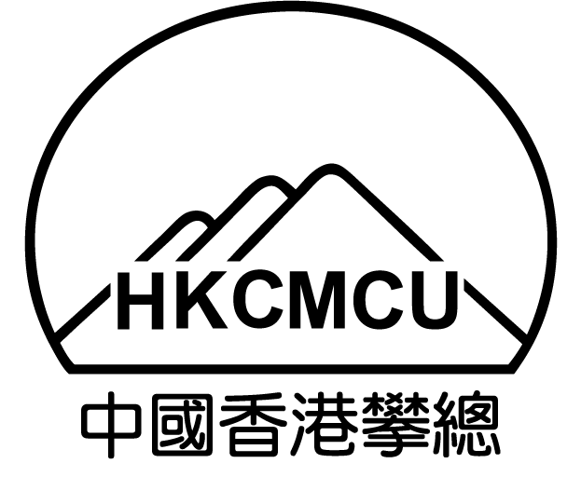 | 中國香港攀山及攀登總會有限公司  HONG KONG, CHINA MOUNTAINEERING AND CLIMBING UNION LIMITED Room 1013, Olympic House, No. 1 Stadium Path, So Kon Po, Causeway Bay, Hong Kong  Tel:(852) 2504 8125 Fax:(852) 2576 6532 Web-site : www.chkmcu.org.hk E-mail: office@chkmcu.org.hk
運動攀登定線員 更新於Updated on 01.02.2024
新註冊/延續註冊申請表
(請用正楷填寫下列各項)
定線員註冊編號(只供總會填寫)：
姓名： | （中） |  |  |  |  | （英） |  |  |  |  |  |  |  |  |  |  | 照片  2張
性別： |  |  |  | 年齡： |  |  | 學歷： |  |  |  |  |  |  |  |  |  | 照片  2張
身份證號碼： |  |  |  |  |  |  | 出生日期： |  |  |  |  |  |  |  |  |  | 照片  2張
地址： | （中） |  |  |  |  |  |  |  |  |  |  |  |  |  |  |  | 照片  2張
 | （英） |  |  |  |  |  |  |  |  |  |  |  |  |  |  |  | 照片  2張
聯絡電話： |  |  |  |  |  |  |  |  | 電 郵：
工作機構： |  |  |  |  |  |  |  |  |  |  | 職位：
運動攀登訓練證書編號：
（一級） |  |  | 簽發日期：
（二級） |  |  | 簽發日期：
（定線員） |  |  | 簽發日期：
個人達到之最高攀爬難度：
申請運動攀登定線員延續註冊須填寫以下(一) 或 (二) 其中一項：
(一)運動攀登定線員工作坊
出席日期：
(二)曾擔定線工作紀錄
比賽名稱： |  | 出席日期：
比賽名稱： |  | 出席日期：
比賽名稱： |  | 出席日期：
***************************************************************************************
聲明：
本人 ________________________________衷誠作出此項鄭重聲明，並確信其為真確無訛。如有需要，本人將提供有關文件之正本交予總會查核。任何資料如有更改，本人會立即提交書面通知總會處理。

- 本人並沒有干犯任何性罪行名冊的與性有關的刑事罪行，而被定罪或被起訴；並確認同意遵守中國香港攀山及攀登總會有限公司「防止性騷擾政策及指引」。

- 本人身體及心理健康狀況良好及具備足夠運動攀登定線員資格。本人同意遵守各專項手冊之所有內容，亦明白即使成功註冊成為總會註冊運動攀登定線員，並不構成本人與總會存在任何合約或協議，總會對本人作為註冊運動攀登定線員的一切與總會無關的活動包括訓練班，並無任何責任，本人有責任通知有關人等這些不是總會舉辦之活動與總會無關。

申請人簽署： 日期：
***************************************************************************************
推薦屬會：
屬會名稱 | ： |  |  | 屬會印鑑：
負責人簽署 | ： |  |  | 屬會印鑑：
負責人姓名 | ： |  |  | 屬會印鑑：
職位 | ： |  |  | 屬會印鑑：
日期 | ： |  |  | 屬會印鑑：

